Кто из нас в детстве, затаив дыхание, не следил за приключениями Малыша и Карлсона? Вместе с ними мы проказничали, веселились и грустили.

А теперь, сами став родителями, мы можем почерпнуть из этих повестей немало стоящих уроков для взрослых
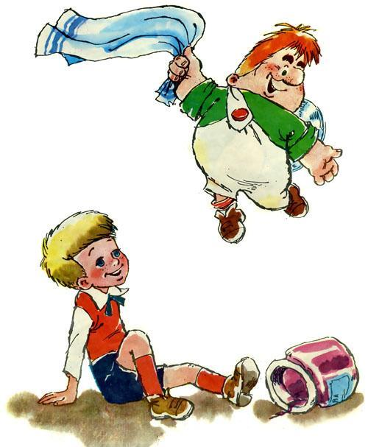

Урок №1: Замечать необычное
«Как-то раз один трубочист вдруг увидел домик Карлсона. Он очень удивился и сказал самому себе:
– Странно…. Домик?.. не может быть! На крыше стоит маленький домик?.. Как он мог здесь оказаться?Затем трубочист полез в трубу, забыл про домик, и уже никогда больше о нем не вспоминал».

Беда многих взрослых в том, что они перестают замечать даже самые удивительные и необычные вещи, а если и замечают их, то быстро забывают… А ведь именно благодаря по-детски заинтересованному взгляду на мир и родители, и
бабушки с дедушками имеют возможность наладить глубокое психологическое взаимопонимание с детьми, и оставаться с ними на одной волне.

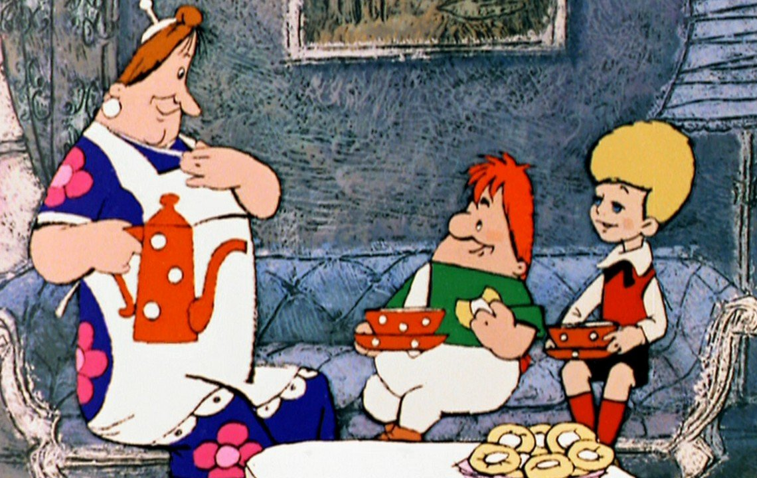

Урок №2: Проводить время вместе
«Вот эти минуты, когда вся семья после обеда пила кофе, были, пожалуй, самыми приятными за весь день. Тут можно было спокойно поговорить с папой и с мамой, и они терпеливо выслушивали Малыша, что не всегда случалось в другое время. Забавно было следить за тем, как Боссе и Бетан подтрунивали друг над другом и болтали о «зубрежке».

Разобщенность родных людей в ритме большого мегаполиса – больная тема для современного общества. Но ведь семья Малыша тоже живет в столице – в Стокгольме, и все его родные заняты работой и учебой, однако они ежедневно находят время на то, чтобы собраться всем вместе за одним столом и обсудить прошедший день. Задумайтесь над этим.

Урок №3: Ценить усилия ребенка
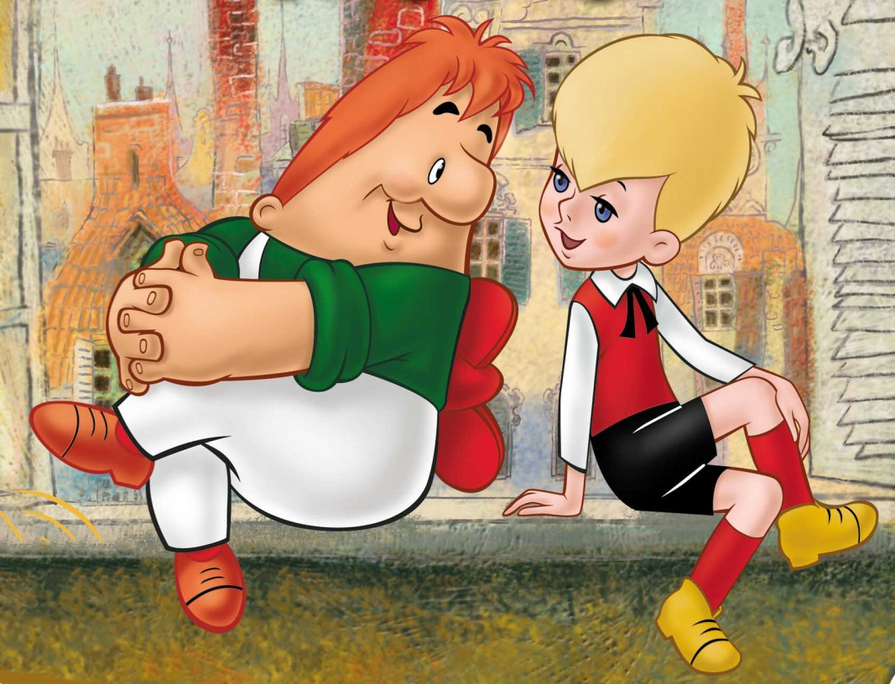
«Ах, так! – закричал Карлсон. – Лучший в мире строитель воздвигает башню, и что же происходит? Кто ставит вокруг нее ограду? Кто следит за тем, чтобы она осталась стоять во веки веков? Никто! Совсем наоборот: башню ломают, уничтожают да к тому же еще и съедают чужую тефтельку!»

Дети, как правило, очень трепетно относятся к своим маленьким достижениям – будь то покосившаяся башня из кубиков, или рисунок «очень одинокой лисицы». Хвалите эти проявления творчества, и не убирайте их до того, как ребенок не увлечется созданием очередного «шедевра».

Урок №4: Чаще говорить слова любви
«Ни за какие сокровища в мире мы не согласились бы расстаться с тобой. Ты же и сам это знаешь, – сказала мама.
– И даже за сто тысяч миллионов крон? – спросил малыш.
– И даже за сто тысяч миллионов крон!
– Значит, я так дорого стою? – изумился Малыш.
– Конечно, – сказала мама и обняла его еще раз».

Такие слова очень важно слышать от своих близких не только маленьким, но и взрослым – иногда они просто насущно необходимы, чтобы поддержать в семье атмосферу любви и взаимопонимания. Не скупитесь на проявления чувств.

Урок №5: Завести домашнего питомца
«Теперь день рождения был испорчен. Малыш решил быть целый день веселым, даже если ему и не подарят собаку. Но получить в подарок плюшевого щенка – это уж слишком! Когда он об этом вспоминал, его плач превращался в настоящий стон, и он все глубже зарывался головой в подушку».

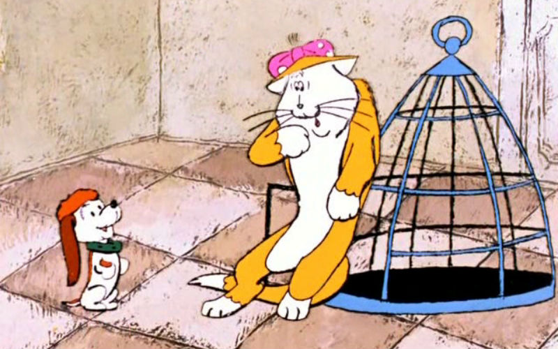
«У человека должна быть собака», – и этим все сказано. Если ваш ребенок мечтает о домашнем питомце, не стоит считать это пустым детским капризом. Другое дело, что даря малышу щенка, котенка или хомячка, вы должны твердо обговорить с ним его обязанности по уходу за животным.

Урок №6: Быть бдительным
«И все они – мама, папа, Боссе и Бетан – отправились поглядеть, как Малыш празднует свой день рождения. Дверь открыл папа. Но первой вскрикнула мама, потому что она первая увидела маленького толстого человечка, который сидел за столом возле Малыша…
– Видишь, мама, Карлсон все-таки пришел ко мне, – сказал Малыш. – Ой, какой у меня чудесный день рождения получился!»

Пожалуй, все знают, что выдуманный друг у ребенка – это довольно тревожный звоночек. Он может сигнализировать о нарушении коммуникаций с окружающим миром. Однако в наше непростое время к такому стоит отнестись с удвоенным вниманием – вдруг «выдуманный друг» окажется настоящим?

Урок №7: Не опекать сверх меры
«Карлсон кивнул:
– Уж не думаешь ли ты, что моя бабушка не умеет лазить на деревья? Так знай, когда можно поворчать, она хоть куда взберется, не то, что на дерево, но и гораздо выше. Так вот, ползет она по ветке, на которой я сижу, ползет и бубнит: «Переодень носки, Карлсончик, переодень носки…».
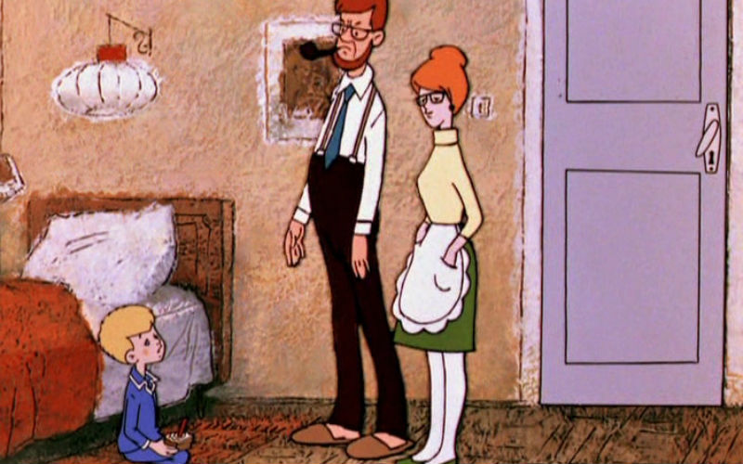
Проявляя заботу о ребенке, взрослые, особенно возрастные родители, порой переходят границы разумного. Конечно, история, рассказанная Карлсоном, чистой воды выдумка. Но, положив руку на сердце, не узнаете ли вы себя порой в его «тревожной бабушке»?

Урок №8: Всегда быть на стороне своего ребенка
«Мама…густо покраснела:
– Надеюсь, вы любите детей, фрекен Бок, да?
– О да, конечно, если они хорошо воспитаны, – ответила фрекен Бок и уставилась на Малыша.
И снова мама смутилась.
– Я не уверена, что Малыш хорошо воспитан, - пробормотала она».

Родители должны всегда быть на стороне своего ребенка. Тем более если он ни в чем не провинился. В случае конфликтных ситуаций разбирайте саму суть конфликта, но не позволяйте посторонним людям давать общие отрицательные оценки вашему чаду.

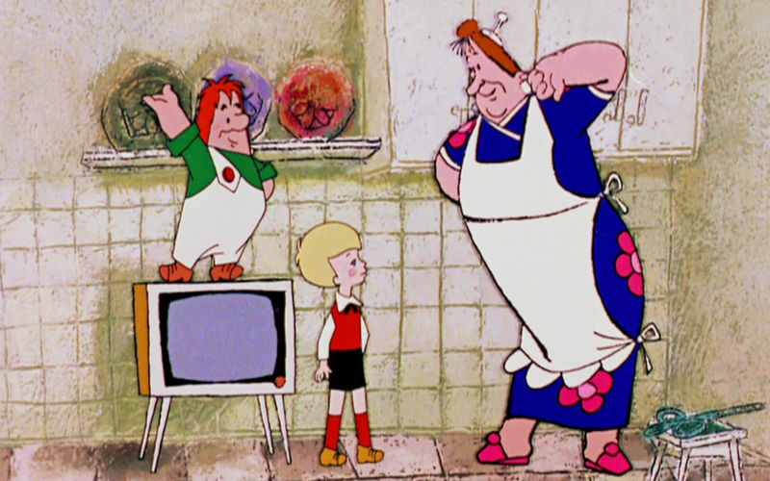
Урок №9: Уметь наказывать и уметь прощать

«Какое у вас красивое блюдо! – воскликнул Карлсон и подбросил его к потолку. – Точнее сказать, у вас было красивое блюдо, – поправился он и нагнулся, чтобы собрать осколки. – Ну ничего, это пустяки, дело житейское…
Но мама услышала, как блюдо стукнулось об пол и разбилось. Она как следует отшлепала Карлсона и сказала:
– Это было мое любимое блюдо, а вовсе не пустяки и не дело житейское.

Потом Малыш и Карлсон извинились перед мамой, и тогда она сказала, что «больше на них не сердится».
Как видим, еще совсем недавно даже в Европе отшлепать хулиганящего ребенка было совершенно нормальным делом. За серьезные проступки должно следовать наказание – на ваше усмотрение. Но научитесь быстро прощать – в этом состоит родительская мудрость.

Урок №10: Разрешить ребенку принимать решения
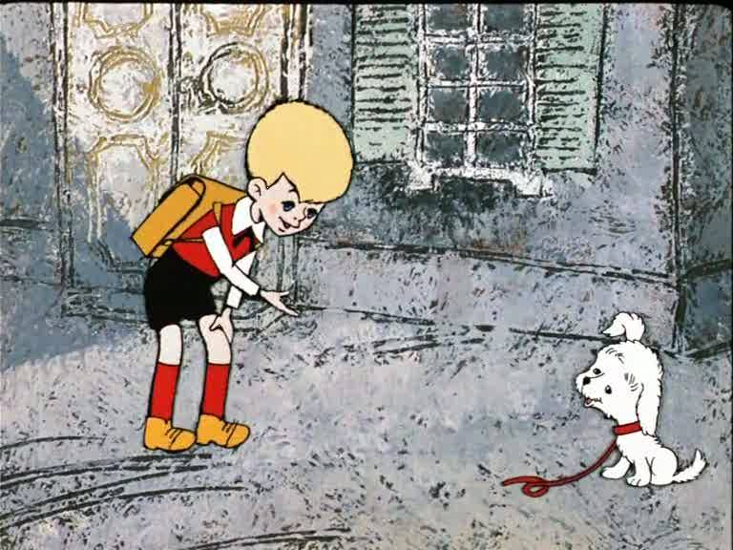
Родители Малыша собрались в отпуск, но Малыш отказывается ехать с ними, потому что должен присматривать за Карлсоном:

«Тут папа стукнул кулаком по столу и сказал, что лично он непременно отправится в путешествие и во что бы то ни стало возьмет с собой маму, даже если ему для этого придется ее похитить. А Малыш может поступать, как ему вздумается….».
Бетан изумилась: «Ведь бывают же на свете такие люди, как мой младший брат! Он отказывается от замечательного путешествия с мамой и папой ради того, чтобы остаться дома в обществе домомучительницы, дяди Юлиуса и Карлсона, который живет на крыше!»

Рано или поздно ваш ребенок должен научиться принимать собственные ответственные решения и – чем раньше, тем лучше. В этом – основа взросления человека. Не давите на ребенка своим авторитетом, слушайте его доводы, помогайте ему разбираться, как правильно поступить в той или иной непростой ситуации.
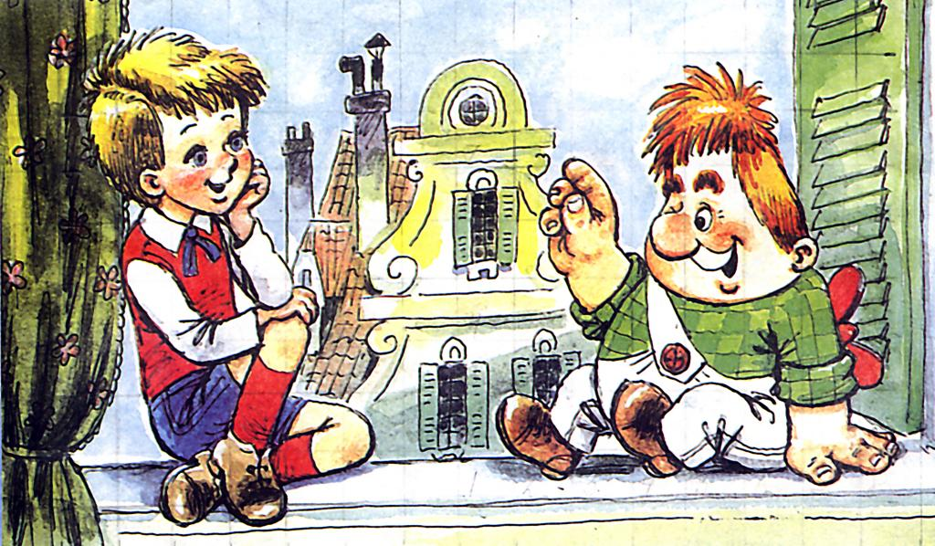Вот такие стоящие уроки можно почерпнуть из книги на века неустаревающей шведской писательницы Астрид Линдгрен.
Читайте вместе с детьми! Успехов!
Подготовила педагог-психолог О.А. Шарова по материалам портала mail.ru

